РОДИТЕЛЬСКОЕ СОБРАНИЕ
в группе компенсирующей направленности детей шестого года жизни
«Птичка»

Тема: «Готовимся к школе».

«Быть готовым к школе – не значит уметь читать, писать и считать. Быть готовым к школе – значит быть готовым всему этому научиться»
Венгер Л.А.
Повестка дня:

1. Познавательное развитие. Что это и для чего оно нужно.
2. Возрастные особенности детей 6-7лет 3. Что такое «готовность к обучению в школе»?
Познавательное развитие

Познавательное развитие дошкольников – это развитие познавательных интересов, потребностей и способностей, самостоятельной поисковой деятельности на базе обогащенного сознания и сформированного эмоционально-чувственного опыта, что очень важно для успешной подготовки детей к школе.
Современные дети живут и развиваются в эпоху информатизации. Мы хотим видеть наших детей любознательными, общительными, умеющими ориентироваться в окружающей обстановке, решать возникающие проблемы, самостоятельными, творческими личностями.
Согласно Федеральному государственному образовательному стандарту дошкольного образования, Познавательное развитие предполагает - развитие интересов детей, любознательности и познавательной мотивации; формирование познавательных действий, становление сознания; развитие воображения и творческой активности; формирование первичных представлений о себе, других людях, объектах окружающего мира, о свойствах и отношениях объектов окружающего мира (форме, цвете, размере, материале, звучании, ритме, темпе, количестве, числе, части и целом, пространстве и времени, движении и покое, причинах и их следствиях и др.), о малой родине и Отечестве, представлений о социокультурных ценностях нашего народа, об отечественных традициях и праздниках, о планете Земля как общем доме людей, об особенностях ее природы, многообразии стран и народов мира.
Миссия расширения познавательной сферы у детей 6–7 лет заключается в:

➢развитии интеллектуальных способностей (в подготовительной группе эта работа направлена на формирование у детей навыков, необходимых для обучения в школе — счёт, чтение, письмо, также использования познавательных действий для поиска нужной информации, например, пользование справочниками и энциклопедиями);

➢расширении кругозора (не только представлений о людях, их профессиях, но и истории, географии);

➢стимуляции творчества у детей (малыши учатся искать способы реализации художественной задумки, например, создавая рисунки на свободную тему);
➢воспитании общей личностной культуры, а также продолжении работы над развитием культурно-гигиенических навыков (поведение за столом, в общественных местах).
Задачи познавательного развития детей ДОУ (ФГОС):

➢знакомство с окружающим миром. Это космос, Вселенная, живая и неживая природа;
➢воспитание любви к своей Родине. Дети должны знать гимн, герб, флаг и их значение. Иметь представление об истории Отечества, гордиться малой родиной;
➢расширение знаний о себе, о строении тела; ➢воспитание культуры отношений, толерантности

Возрастные особенности детей 6—7лет
Игровая деятельность
- дети начинают осваивать сложные взаимодействия людей, отражающие характерные жизненные ситуации;
- действия становятся более сложными, обретают особый смысл, который не всегда открывается взрослому;
- игровое пространство усложняется. дети используют договор, умеют учитывать интересы других, в некоторой степени сдерживать эмоциональные порывы;
- происходит постепенный переход от игры как ведущей деятельности к учению.
Конструирование

- дети освоили конструирование из строительного материала;
- уже могут освоить сложные формы сложения из листа бумаги и придумывают собственные (но этому их нужно специально обучать). Данный вид деятельности не просто доступен детям — он важен для углубления их пространственных представлений.
-усложняется конструирование из природного материала.

Изобразительная деятельность

- рисунки приобретают более детализированный характер, обогащается их цветовая гамма.
- изображение человека становится еще более детализированным и пропорциональным. Появляются пальцы на руках, глаза, рот, нос, брови, подбородок. Одежда может быть украшена различными деталями.
Развитие психических процессов Одной из важнейших особенностей данного возраста является проявление произвольности всех психических процессов. Мышление
-переходит от наглядно-действенного к наглядно-образному и в конце периода — к словесному мышлению.
1) наглядно-действенное (познание с помощью манипулирования предметами)(достает предмет, который высоко лежит, подставив стул)
2) наглядно-образное (познание с помощью представлений предметов, явлений, без применения практических действий.) (нр., может собрать кубики, легкие пазлы без опоры на наглядность)
3) словесно-логическое (познание с помощью понятий, слов, рассуждений, которое связано с использованием и преобразованием понятий) (может выложить последовательно 6-7 картинок, логически связанных между собой).
Внимание
-становится произвольным.
В этом возрасте значительно возрастают концентрация, объем и устойчивость внимания, складываются элементы произвольности в управлении вниманием на основе развития речи, познавательных интересов.
В некоторых видах деятельности время произвольного сосредоточения достигает 30 минут. Увеличивается устойчивость внимания — 20—25 минут, объем внимания составляет 7—8 предметов. Ребенок может видеть двойственные изображения.
Память
- увеличивается объем памяти, что позволяет детям непроизвольно запоминать достаточно большой объем информации. Дети могут самостоятельно ставить перед собой задачу что-либо запомнить. Используя при этом простейший механический способ запоминания – повторение.
Речь
-развивается звуковая сторона, грамматический строй, лексика. Развивается связная речь.
-начинают активно употреблять обобщающие существительные, синонимы, антонимы, прилагательные и т.д.
-развиваются диалогическая и некоторые виды монологической речи.
-ребенок может воспринять точку зрения др. человека. В процессе усвоения активное отношение к собственной жизни, развивается эмпатия, сочувствие.
Эмоции

У ребенка развито устойчивое положительное отношение к себе, уверенность в своих силах. Он в состоянии проявить эмоциональность и самостоятельность в решении социальных и бытовых задач. Возникает критическое отношение к оценке взрослого и сверстника. Оценивание сверстника помогает ребенку оценивать самого себя.
В качестве важнейшего новообразования является соподчинение мотивов. Осознание мотива «я должен», «я смогу» постепенно начинает преобладать над мотивом «я хочу».
Психологическая готовность к обучению в школе:

✓Интеллектуальная готовность

✓Мотивационная готовность

✓Волевая готовность

✓Коммуникативная готовност
Интеллектуальная готовность

✓свой адрес и название города, в котором он живет ✓название страны и ее столицы
✓имена и отчества своих родителей, места их работы ✓времена года (последовательность, основные признаки) ✓названия месяцев, дней недели
✓основные виды деревьев и цветов
✓уметь различать домашних и диких животных

Но помните: Как только интересное и новое становится обязательным, обременяющим, оно не приносит должного результата.
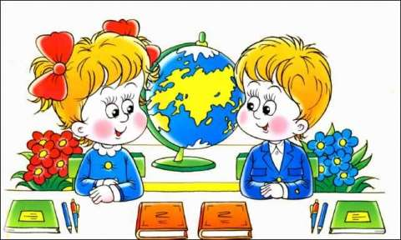
Мотивационная готовность

Наличие у ребенка желания принять новую социальную роль — роль школьника
Волевая готовность

✓наличие способности ставить перед собой цель

✓умение принять решение о начале деятельности

✓умение выполнять не очень привлекательную работу

✓умение наметить план действий, выполнить его

✓умение оценить результат своей деятельности

Развитию волевой готовности к школе способствуют изобразительная деятельность и конструирование
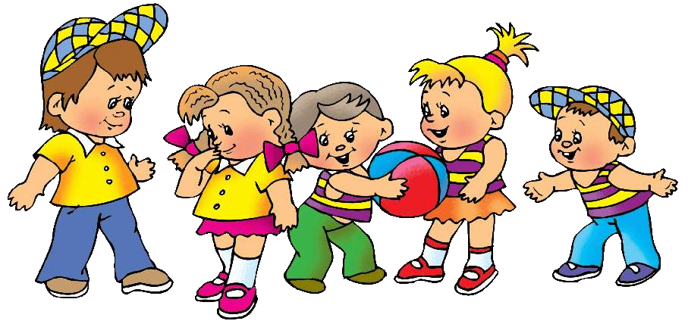
Коммуникативная готовность

✓наличие способности включиться в детское сообщество

✓умение действовать с другими детьми (отстаивать свою правоту, подчиняться или руководить)
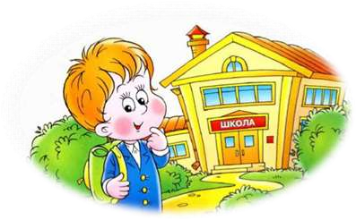
Помните, ребенок, отлично подготовленный к школе, не только хорошо учится, но и отлично общается со сверстниками, радует преподавателей и родителей своими творческими успехами. В заключении очень хочется сказать, что подготовить ребенка к школе может каждый родитель, главное системность, постоянство и терпение. Никто лучше вас не знает ребенка, поэтому мы желаем вам плодотворно поработать этот год и с удовольствием пойти в школу.
Проект решения родительского собрания:

1. Объединить усилия семьи и детского сада в развитии познавательной активности детей.

2. Принять во внимание важность подготовки ребенка к школе.

3. Активно участвовать в жизни группы в течение учебного года.

Спасибо за внимание!

